

A közösségi művelődés országos hírlevele
29. szám
2019. február 25.

AKTUÁLIS

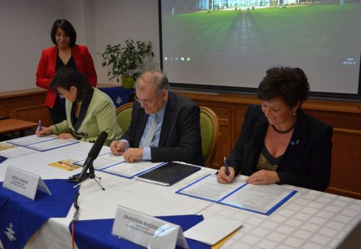

Hármas megállapodás született a családok megerősítése érdekében
A családokat erősítő kulturális értékek megőrzése és közvetítése céljából kötött megállapodást a Nagycsaládosok Országos Egyesülete, a Népfőiskola Alapítvány és a Nemzeti Művelődési Intézet 2019. február 21-én, a Lakitelek Népfőiskolán. Bővebben...

2019. évi közművelődési statisztikai adatgyűjtés
2019. március elsejéig szolgáltathatnak adatot az előző évi eredményeikről a közművelődési tevékenységet végző intézmények, szervezetek az OSAP 1438-as számú adatlapon a közművelődési statisztikai adatszolgáltatás keretében. Bővebben...

SZAKMAI RENDEZVÉNYEK

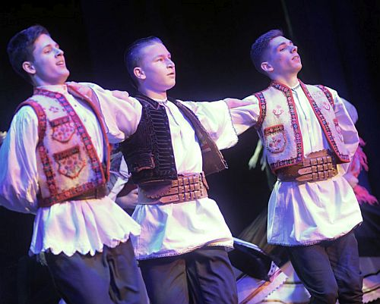

Gödöllőn nyílt meg a 13. Kultúrházak éjjel-nappal országos eseménysorozat
A Művészetek Háza szervezésében február 15-én Gödöllő adott helyet a Kultúrházak éjjel-nappal országos megnyitó eseményének A háromnapos országos eseménysorozatot Krucsainé Herter Anikó, az Emberi Erőforrások Minisztériuma kulturális ügyekért felelős helyettes államtitkára indította útjára. A megjelenteket Novák Péter védnök, valamint Bordás István, a Magyar Népművelők Egyesületének elnöke köszöntötte. Bővebben...

A Táborszervezés elmélete – könyvbemutató és kézműves workshop
Elméleti ismereteket és gyakorlati technikákat is megosztanak 2019. február 26-án 10:00 órától a szervezők „A komfortzónán is túl… A táborozás pedagógiája, szociológiája és kulturális antropológiája” című kötet bemutatóján és az azt követő „Kézművesség a nyári táborokban kézműves workshopon. Bővebben...

KÉPZÉSEK



Közművelődési szakemberek továbbképzése
Országszerte minden megyében indulnak közművelődési szakemberképzési programok, amelyekre 2019. március 4-étől lehet jelentkezni a www.nmi.hu honlapon. Bővebben...

A kulturális közösségfejlesztés gyakorlata (blended) – akkreditált képzés az OSZK Könyvtári Intézetben
Az OSZK Könyvtári Intézet a Cselekvő közösségek – aktív közösségi szerepvállalás (EFOP-1.3.1-15-2016-00001) elnevezésű kiemelt projekt keretében sikeresen akkreditáltatta, és így meghirdeti A kulturális közösségfejlesztés gyakorlata (blended: 30 kontaktóra + 30 óra távoktatás) elnevezésű akkreditált továbbképzését. Időpontok: február 27–28., március 27–28., április 10–11. Bővebben...

FORRÁSTEREMTŐ

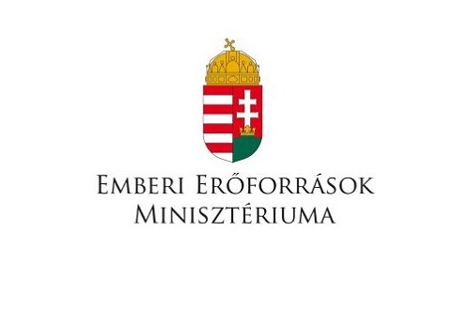

Idén 150 milliárd forintot fordít a kormány a Magyar Falu Programra
Idén minden eddiginél több központi költségvetési forrás jut településfejlesztésre Magyarországon, amelyből a Magyar Falu Programra 150 milliárd forintot fordítanak – közölte a modern települések fejlesztéséért felelős kormánybiztos kedden Budapesten. Bővebben...

Egyedi igénybejelentés előadó-művészeti többlettámogatásra
Az előadó-művészeti szervezetek támogatásáról és sajátos foglalkoztatási szabályairól szóló 2008. évi XCIX. törvény 44. § 7. pontja szerint előadó-művészeti szervezetnek minősülő szervezetek 2019. február 21. napjától nyújthatják be az előadó-művészeti többlettámogatásra vonatkozó egyedi igényüket. Bővebben...

Helyi és területi hatókörű civil szervezetek egyszerűsített támogatása
Nyílt pályázatot hirdetnek helyi vagy területi hatókörű civil szervezetek számára, kizárólag az alapcél szerinti tevékenységeikhez kapcsolódó költségek fedezésére. Beadási határidő: 2019. március 31. Bővebben...

MÓDSZERTÁR

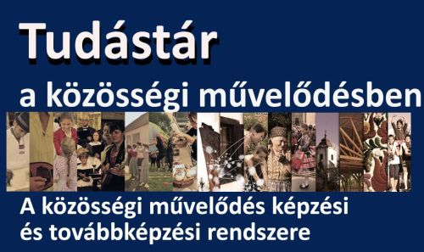

Hiánypótló tudásbővítő kiadványsorozat
A Nemzeti Művelődési Intézet kötetsorozatot indít Tudástár a közösségi művelődésben címmel. A kötetek a Nemzeti Művelődési Intézet által megvalósított „Közművelődési szakemberek 2017. évi támogatott továbbképzési programja” keretében 2017 őszén és 2018 tavaszán készültek, és mostantól elektronikus kiadvány formájában elérhetőek. Bővebben...

Letölthető szolgáltatásfejlesztési modellek
A fenntartási időszakban lévő Többcélú közösségi terek projekt keretében kifejezetten közösségi művelődési intézmények számára kidolgozott szolgáltatásfejlesztési modelleket bemutató „Módszertani kézikönyv közösségi szolgáltatások működtetéséhez” című sorozat kötetei pdf formátumban elérhetőek a Közösségi módszertár honlap Tudástár rovatában. Bővebben...

Népszerű az Útmutató
Több száz intézmény és település rendelte már meg az Útmutató a közművelődési szakterület megújult jogszabályi környezetének alkalmazásához című kiadványt. Ha Ön még nem rendelte meg, kattintson a könyvismertető részleteiért. Bővebben...

BÖNGÉSZŐ

Átadták a kékfestést szellemi kulturális örökséggé nyilvánító dokumentumot Pápán
Átadták a kékfestés hagyományát a világ szellemi kulturális örökségévé nyilvánító dokumentumot a pápai Kékfestő Múzeumban, így már négy magyar vonatkozású elem szerepel az UNESCO reprezentatív listáján. Bővebben...

Kaposvári Gyula-díjat kapott az Aba-Novák Agóra
A magyar kultúra napján megtartott ünnepségen Szolnok Megyei Jogú Város Közgyűlése a megyeszékhely kulturális eredményei és értékei gyarapításában kiemelkedő kulturális, művészeti és közművelődési tevékenység elismerésére adta át a kitüntető oklevelet és a bronz plakettet. Bővebben...

KÁRPÁT-HAZA



Vajdasági Magyar Amatőr Színjátszók XXIV. Találkozója
A Vajdasági Magyar Művelődési Szövetség és a kupuszinai Petőfi Sándor Művelődési Egyesület a Vajdasági Magyar Művelődési Intézet szakmai partnerségével az idei évben 2019. április 5-e és 14-e között rendezi meg a Vajdasági Magyar Amatőr Színjátszók XXIV. Találkozóját. Bővebben...

Két értékes drávaszögi falumonográfia jelent meg
Tavaly év végén jelent meg Batina és Csúza könyve is a Horvátországi Magyarok Demokratikus Közössége kiadásában, a zágrábi Kisebbségi Tanács támogatásával. Batina/Kiskőszeg múltját dr. Lábadi Károly dolgozta föl, a Csúza könyve pedig elsősorban Reppmann Dékány Zsuzsanna több évtizede tartó szenvedélyes kutatómunkájának a gyümölcse. Bővebben...

Kőrösi Csoma Sándor képzőművészeti pályázat
Március 5-ig lehet jelentkezni a Kőrösi Csoma Sándor Napok keretében „Csoda” címmel meghirdetett képzőművészeti pályázatra. A megnyitóra 2019. április 4-én, csütörtökön kerül sor a kovásznai Kádár László Képtárban. Bővebben...

FELHÍVÁSOK

Felhívás a Beke Pál Emlékcím 2019. évi adományozásának ajánlására
A Beke Pál Emlékcím célja a példaértékű közösségi, kulturális, művelődési és ifjúsági szervezetekben, intézményekben hosszú ideje, példamutató, adaptálható, innovatív tevékenységet végző szakember elismerése. Beadási határidő: 2019. március 10. Bővebben...

Még lehet jelentkezni a „Nemzetiszínháztörténeti” vetélkedőre
Idén is meghirdeti Nemzeti Színház az internetes színháztörténeti vetélkedőt. Ötödik alkalommal várják játszani, vetélkedni az ország 10-edikes és 11-edikes diákcsapatait. Jelentkezési határidő: március 10., vasárnap éjfél. Bővebben...

AJÁNLÓ

Kortárs kiállítás a 170 éves Heckenast–Landerer nyomda emlékére
A Heckenast–Landerer nyomda fennállásának 170. évfordulójáról kiállítás keretében emlékezik meg az Óbudai Művelődési Központ. A kiállításon több generáció alkotásait tekinthetik meg az érdeklődők, így a népszerű, kortárs képzőművészek mellett a képzőművészeti egyetem hallgatói is bemutatják a könyvekhez és a nyomtatáshoz kapcsolódó munkáikat. A megnyitó időpontja: 2019. március 8., péntek 18:00 óra. Helyszín: Óbudai Kulturális Központ. Bővebben...

Tatabányai Tavaszi Fesztivál
Ahogy a tél végén a test vágyakozik a napsütés adta melegre, a tavaszi illatokra, neszekre, úgy igényli a lélek és az elme is a megújulást. A Tatabányai Tavaszi Fesztivál – a város és térsége legjelentősebb kulturális és művészeti eseménysorozata – évről évre része az itt élők intellektuális feltöltődésének. Bővebben...

Szeptember végén lesz a 79. OMÉK Budapesten
Szeptember 26. és 29. között rendezi meg immár 79. alkalommal az Országos Mezőgazdasági és Élelmiszeripari Kiállítást és Vásárt (OMÉK) az agrártárca az Agrármarketing Centrummal (AMC) közösen a Hungexpo Budapesti Vásárközpontban. Bővebben...

